Windkraftanlagen (WKA) wandeln die Bewegungsenergie des Windes in elektrische Energie um.
Zuvor müssen eine Menge Materialien und Werkstoffe sowie Energie für die Produktion, den Transport und die Montage aufgewendet werden. Inzwischen wurden einige WKA mit Türmen aus Holz aufgebaut.
1. Nenne und erkläre zwei Vorteile von WKA-Türmen aus Holz gegenüber Stahltürmen.
2. Wie wird das Holz der WKA-Türme vor Witterungseinflüssen geschützt? Erkläre!
3. Ergänze die Tabelle. (7 möglich - 6 verlangt)
Energieart Fachbegriff üblich verwendete Einheit
Bewegungsenergie
Lageenergie
Federenergie potentielle E. Nm
Wärmeenergie
XXXXXXXXXXXXX elektrische E. .
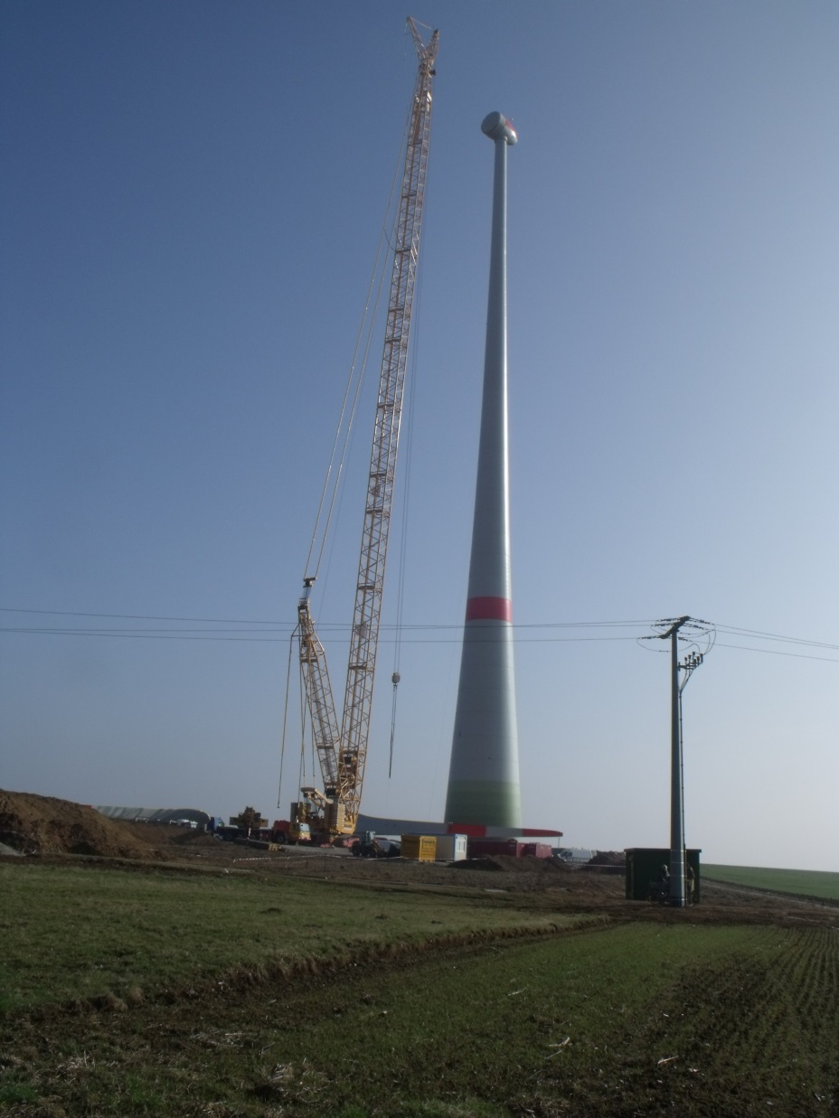
Beim Aufbau der Windkraftanlage in Ingersheim mussten im April 2012 die Mastsektionen, die Gondel und der Rotorstern von einem mobilen Kran in die jeweilige Montageposition gebracht werden.
Die 51-Tonnen-Gondel wurde auf 136 Meter über Grund angehoben.
4. Berechne für das Hochheben einer Windrad-Gondel (Daten siehe oben) die zugeführte Lageenergie W_{L} auf 0,1 MNm genau. (~70 MNm)
5. Diesel hat einen Energiegehalt von H = 35 MJ/Liter. Wieviel ganze Liter Diesel verbraucht der Kran beim Hochheben der Gondel, wenn durch Reibung, Abgase, Leerlauf, Abwärme usw. insgesamt 95 Prozent der Energie des Dieseltreibstoffes verloren gehen?
(~ 40 l)
(Jede Aufgabe 6 P 30 P)
(Anmerkung: Bei starkem Wind „erwirbelt“ die gezeigte WKA etwa in jeder Stunde so viel Energie, wie in 200l Diesel stecken.)
Bild: Josef Foglszinger

